Резюме участника
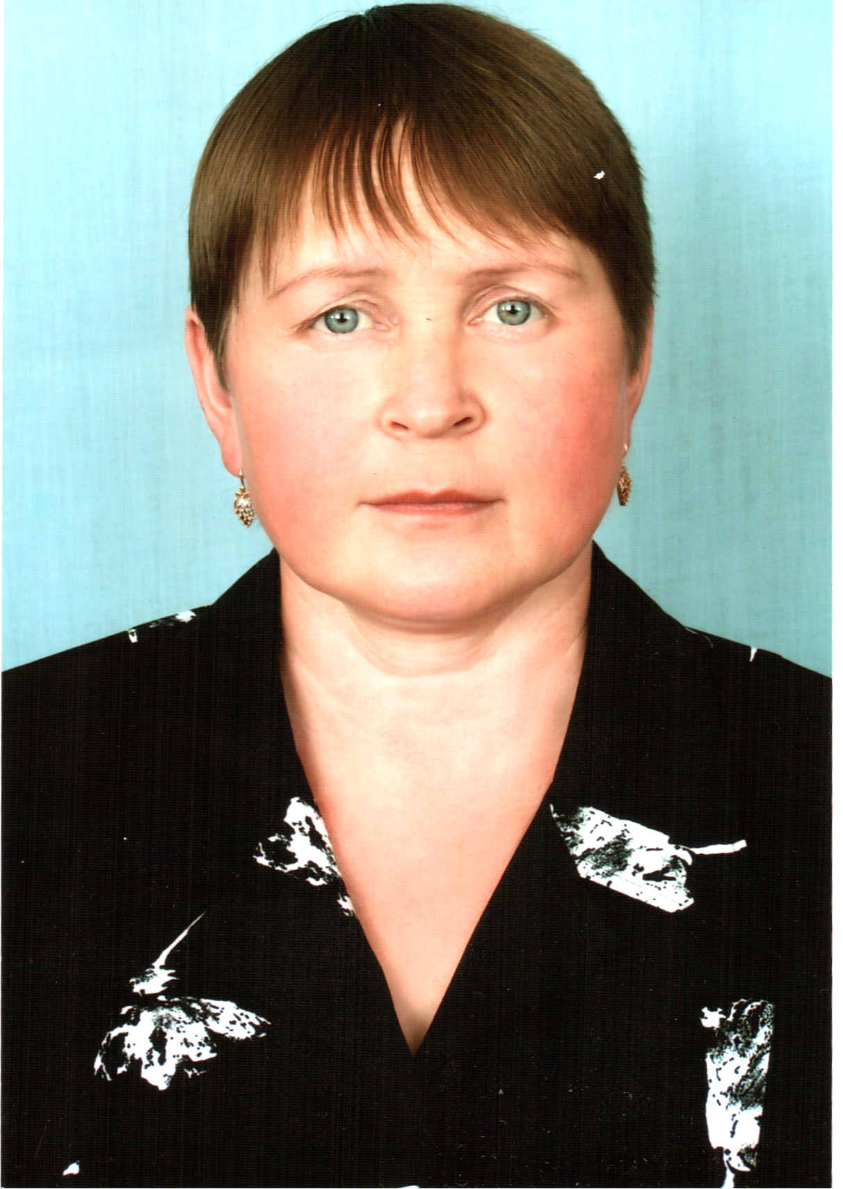

Ф.И.О. классного руководителя:
Малышева Валентина Геннадьевна
Курируемый класс: 6 класс
Стаж работы в качестве классного руководителя: 27 лет
Учебные предметы: чувашский язык и литература, культура родного края, технология

О себе и о воспитательной деятельности

Окончила Чувашский государственный университет в 1997 г. Работала в деревне Новые Выселки. Сейчас работаю учителем в МОУ « Староайбесинская СОШ» Алатырского района.
Увлечения: поэзия, вышивка, чтение, пчеловодство.
Не имеет права стареть душа учителя, осуществляя своё высокое предназначение – наперекор всем сложностям жизни открывать своим ученикам богатейший духовный мир бытия, растить Человека, Гражданина, Патриота.
Моё кредо – строить отношения с ребятами на основе искренности и доверия, уважения их достоинства.
Главное в воспитании – помочь каждому ребёнку состояться как личности.
Важнейшая задача – вырастить человека, способного быть личностью, научить принимать самостоятельные решения в своей жизни в любых обстоятельствах и брать за них ответственность на себя, а не перекладывать на других.
Школа для моих учеников – место, где тебя понимают и принимают таким, какой ты есть; родители учеников для меня – не только помощники, но и единомышленники, друзья, люди, которым не безразлично, какими вырастут их дети.
Совместное воспитание духовно-нравственных качеств личности ученика – основа воспитательной системы работы с классным коллективом, основа личностного развития учащихся - будущих граждан России. В этом я вижу свою высокую миссию учителя-воспитателя. А осуществлять её во многом мне помогает работа куратором отряда юных добровольцев «Ростки Яковлева», руководителем школьного лесничества «Березка», руководителем кружка «Чувашские узоры».

Как бы ни было трудно,
Сил своих не жалей.
Делай доброе дело
Ради счастья людей.
Чтобы сердце горело,
А не тлело во мгле.
Делай доброе дело –
Тем живём на Земле

